# 一、项目背景

## 1、背景

过去模式：

大客户集团一品三笑由于是集团总部进行充值，各个门店都可以使用充值金额；目前E代送只能通过商家APP对各自门店进行充值，不能满足一品三笑这样的集团。

改造后模式：

后台可以创建和修改集团，并可以绑定、解绑门店，查看集团和绑定门店的收支记录

## 2、目标

1. 集团绑定/解绑门店。
2. 查看门店的收支记录。
3. 查看绑定门店记录。

# 二、功能设计

## 2.1.1集团绑定门店列表(4h)

功能点：

1. 默认条件显示该集团所绑定门店的列表。
2. 根据门店名称和绑定日期查询绑定门店列表。
3. 列表显示信息：门店名称，电话，门店余额，消费集团金额，绑定日期，操作等列。
4. 显示集团的基本信息。

## 2.1.2查询绑定记录(2h)

功能点：

1. 显示门店绑定记录列表，并可以按照门店名称查询指定记录。

## 2.1.3绑定门店，解除绑定门店(4h)

功能点：

1. 显示门店列表，如果门店没有绑定，显示绑定操作按钮，并可以通过名称查询门店。
2. 如果是已经绑定的门店，可以解除绑定关系。

## 2.1.4门店收支记录(2h)

功能点：

1、商铺管理->收支记录中列表增加1列：支出方，读取门店流水记录中的支出方是集团还是门店。

# 三、系统设计

## 3.1集团绑定/解除绑定门店

1. 新增集团门店关系表：BusinessGroupRelation

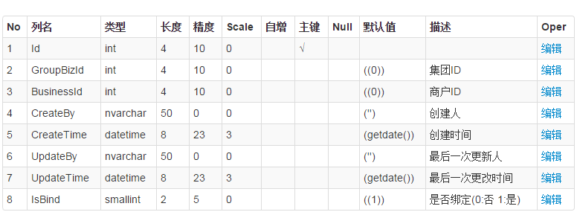

2、集团绑定或解除绑定门店时操作此表即可

## 3.2显示集团操作门店记录

1、新增集团操作门店记录表。

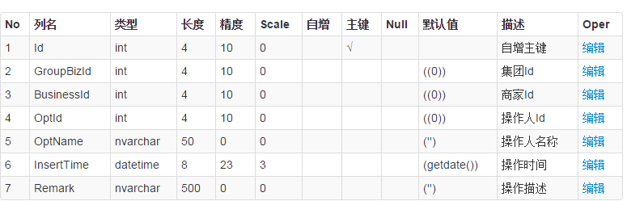

2、显示操作记录列表，并根据条件查询记录。

## 3.3门店收支记录

1、修改门店流水表：BusinessBalanceRecord，新增字段：集团Id，集团交易前余额，集团交易后余额。此3个字段只有在集团支出金额时才有效，否则都为0。

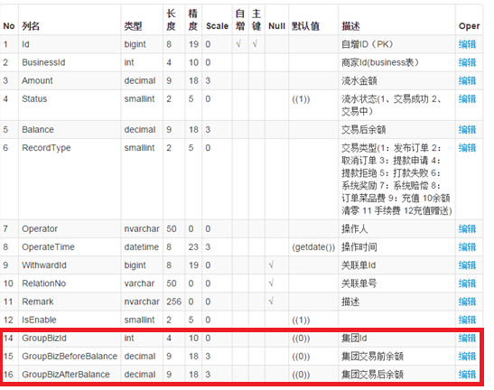

2、商铺收支记录中新增“支出方”一列，显示是哪方支出的此金额。

# 四、代码设计

# 4.1.1集团已绑定门店列表

1.getBusinessBindList()//获得列表页，目前列表分页功能都是有2个方法,一个以list结尾，一个以listdo结尾,以list结尾的只包含页面的整个框架,listdo中包含所有分页数据

getBisinessBindListdo(PagedBusinessBindReq req){//绑定列表页分页数据

//根据req中的条件查询列表,req中包含groupBusinessId(集团//Id),businessName,businessPhoneNo,bindStartDate,bindEndDate条件

}

2.getGroupBusinessInfo(int groupBusinessId){//获得指定集团信息

Select * from dbo.[GroupBusiness] where id=#{groupBusinessId}

}

## 4.1.2查询绑定记录

1.getBusinessBindLogList()//获得列表页

2.getBusinessBindLogListdo(PagedBusinessBindReq req){//查询集团绑定商家记录

//根据req中的条件查询列表,req中包含groupBusinessId(集团//Id),businessName,businessPhoneNo条件

}

## 4.1.3绑定门店，解除绑定门店

1.绑定门店

groupBindBusiness(int groupBusinessId,int businessId){//参数:集团Id,门店Id

(事务){

//1.查询是否已经绑定,如果已经绑定直接return

//2.将集团和门店绑定,设置IsBind=1，IsEnable(软删除标识,1为未删除)=1

//3.记录绑定日志

}

}

2.解除绑定

removeBindBusiness(int groupBusinessId,int businessId){

(事务){

//1.查询是否已经绑定,如果未绑定直接return

//2.将集团和门店绑定,设置IsBind=0，IsEnable(软删除标识,1为未删除)=1

//3.记录解除绑定日志

}

}

## 4.1.4门店收支记录

1.修改商家管理的收支记录页面,在查询到的流水中判断groupBizId(集团Id)是否大于0，如果大于0则为集团，否则为商家